Pascale Monnin
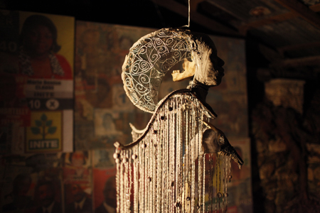
L'ange sacrifié a Jacmel

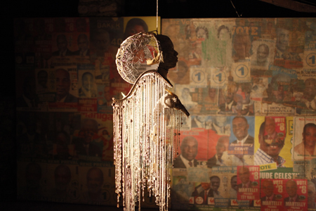
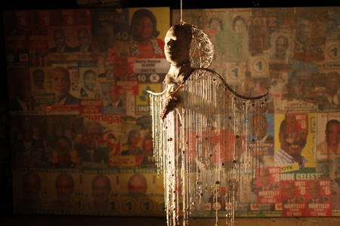
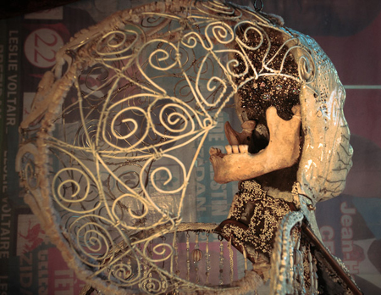
a L'atelier
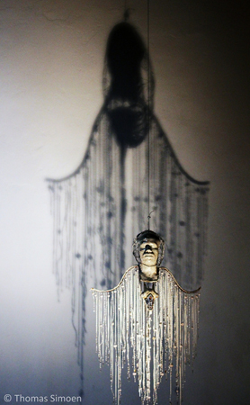
L'ange sacrifié a Jacmel

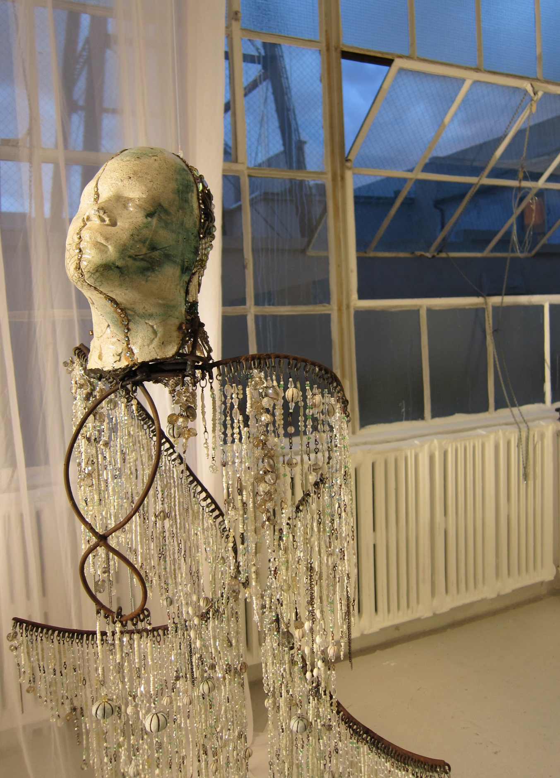
Lánge de la Resurection au Rogue Studio à NY
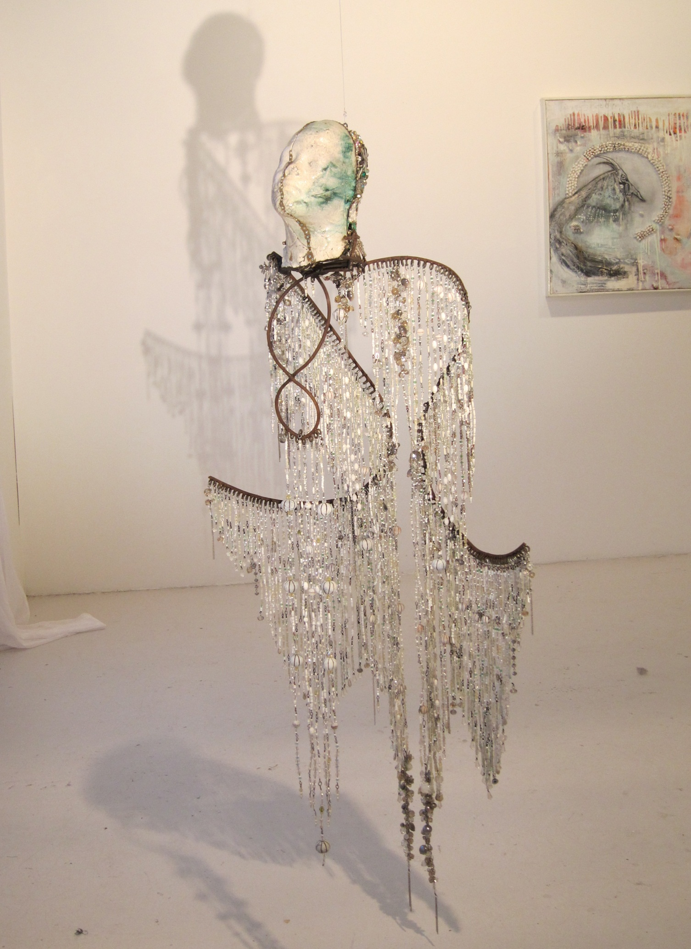
Lánge de la Resurection au Rogue Studio à NY
L'Ange de la résurrection

Ce visage d'enfant est traversé par une faille piquée de diamants. Visage qui nous enseigne la nécessité de vivre avec nos cicatrices, pour faire de nos points de suture des diamants étincelants et transformer nos blessures en arme de construction massive.
Vivre avec nos bleus, pas comme ces choses que l'on subit et que l'on cache mais comme quelque chose qui rend plus beau, plus profond .....L’ange de la résurrection, le Phoenix qui se relève de ses cendres mènent le même combat!

Ce visage en terre émaillée dans la technique traditionnelle du Raku est agrémenté de perles, de fils, de bijoux. Cette pièce en chantier depuis 2006 a été exposée une première fois a la Galerie 16 en Suisse, à un autre stade de sa mutation en Hollande au Musée de Berg-en-Dal dans l’exposition Roots & More en avril 2009. et ensuite elle a été montrée à La Galerie Monnin en Haïti, puis au Rogue Studio à New-York en octobre 2011 et est en ce moment à Washington au Musée AMA (Musée de l’OAS) dans le cadre de l’exposition On Common Ground: Dominican Republic + Haiti.

Resurrection Angel

The child's face slashed by a diamond studded crack shows us how to live with our scars by making our stitches sparkle and transforming our wounds into constructive arms. Living with our own bruises openly and assuming their beauty makes us stronger, more profound. The Resurrection Angel joins the Phoenix rising from the ashes.

Using the traditional method of Raku glaze the face of enameled clay is embellished with wire, pearls and jewels. This piece, always mutating, was first shown at Galerie 16 in Switzerland in 2006. Then it travelled to Holland to the Museum of Berg-en-Dal in April of 2009. Recently it was shown as it is today at the Galerie Monnin in Haiti, September of 2011, in New York at Rogue Studio in Chelsea in October of 2011 and is now showing in Washington at the AMA (OAS Museum) On Common Ground: Dominican Republic + Haiti
